Uitvoeren BIOS update

LET OP! Zorg er ter alle tijden voor dat de adapter is aangesloten
- Open de map 1.ECflash
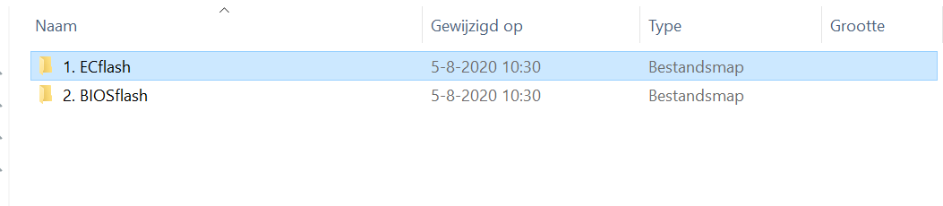
- Open de map WinFlash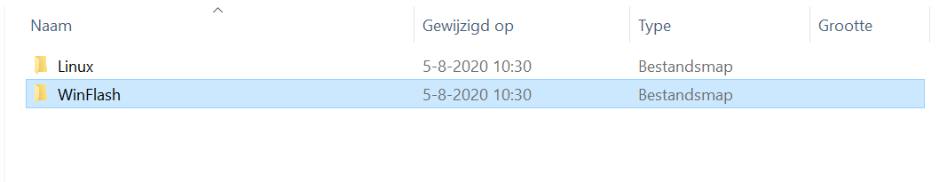
- Dubbel klik op de toepassing ECWinflash.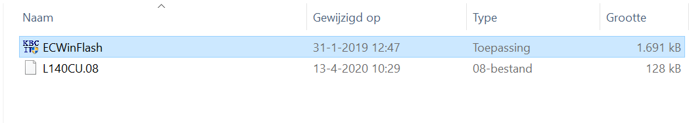
- Wanneer het volgende venster verschijnt klikt u op OK.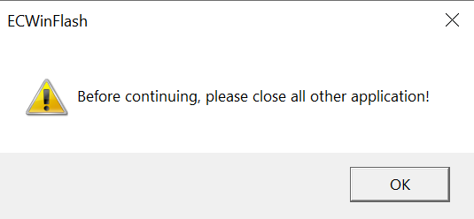
- Hierna verschijnt nog een venster. Klik hier nogmaals op OK.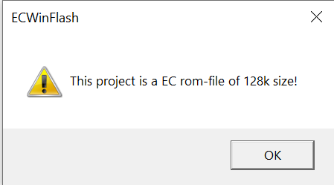
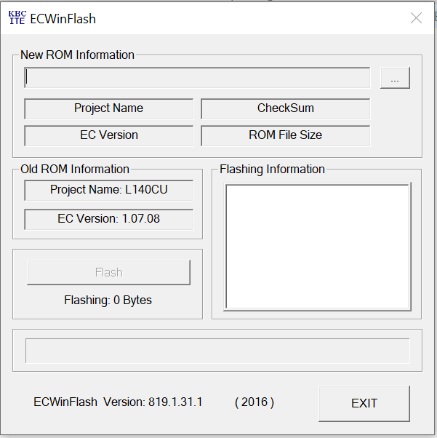
- De toepassing opent. Klik op het menu om een bestand te selecteren om het flashen te starten.

- Selecteer het bestand “L140CU.08” en klik vervolgens op Openen. 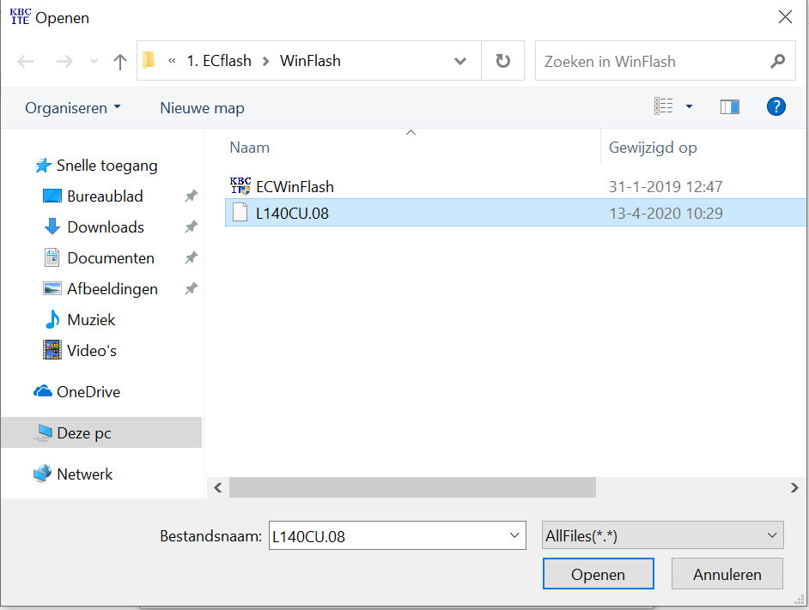
- Wanneer het bestand geselecteerd is, klikt u op Flash.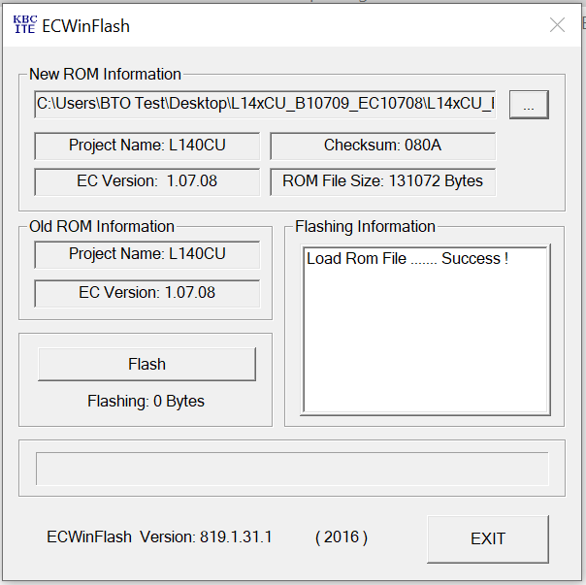
- Het volgende venster verschijnt. Klik op OK.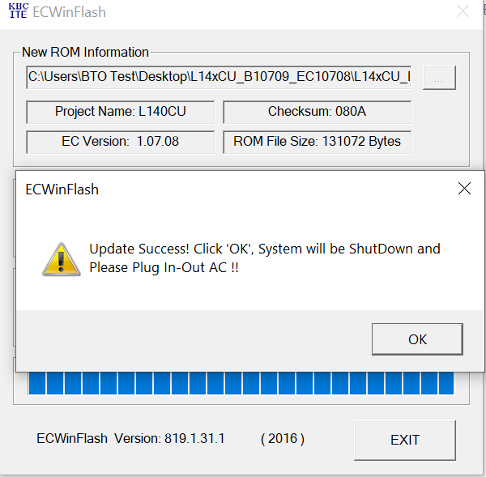
- De notebook zal zich zelf uitschakelen. Zodra de notebook is uitgeschakeld kunt u de notebook handmatig weer aanzetten.

LET OP! Nu dient nog de BIOS flash uitgevoerd te worden.

Uitvoeren BIOS flash

- Open de map 2.BIOSflash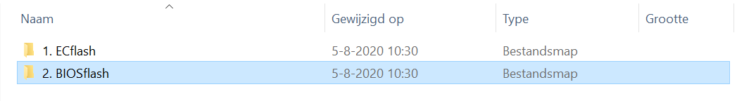
- Open de Map ALL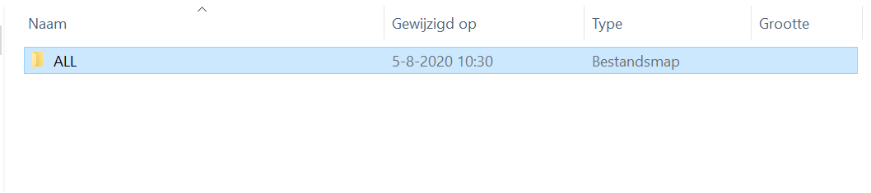
- Dubbel klik op de toepassing “L140CU09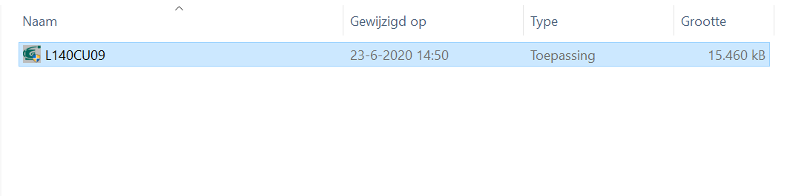
- Wanneer het volgende venster verschijnt, klikt u op OK. 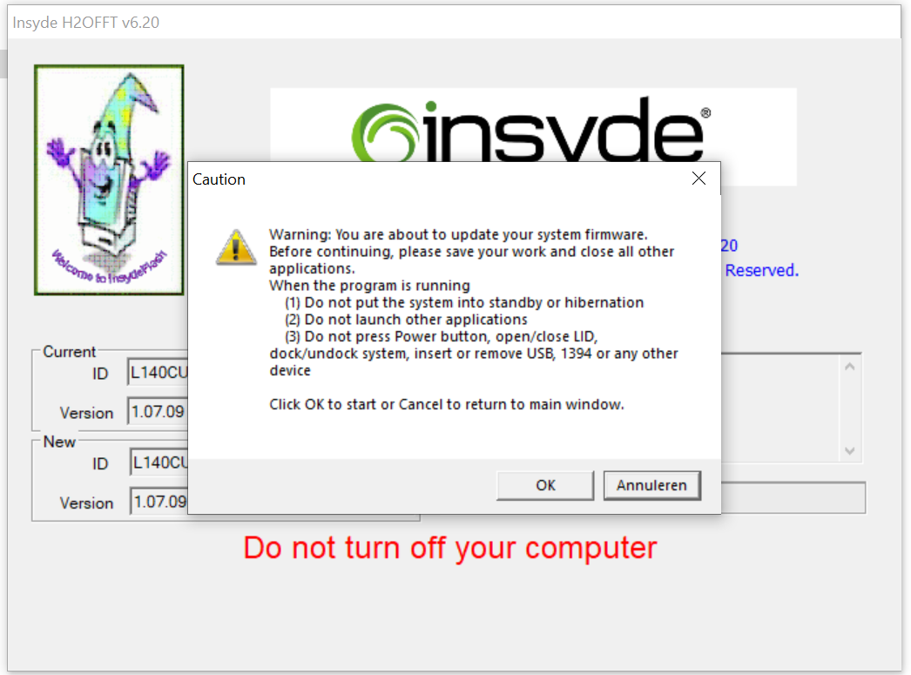
- De notebook zal opnieuw opstarten en het volgende scherm zult u te zien krijgen. Schakel de computer niet uit tot deze uit zich zelf opnieuw opstart.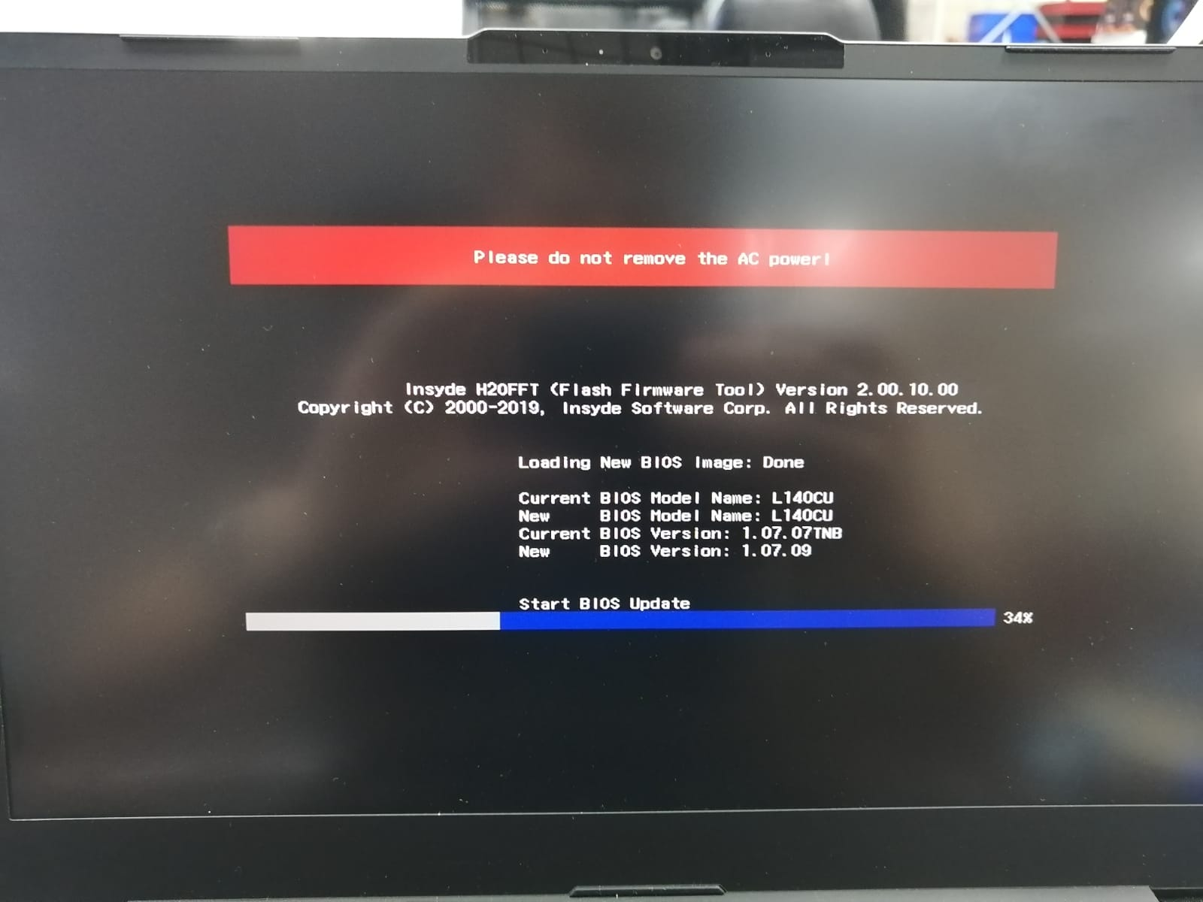
- De Notebook zal opnieuw opstarten. U kunt hierna uw werkzaamheden weer vervolgen. De BIOS update is uitgevoerd.

